Punta de los Llanos, 27 de Marzo de 2.025

A la Sra. Directora Esc. Nº 168 J.C. “Dr. Alberto P. Urquiza”

Prof. Agüero, Margarita

S______________________/_____________________D

La que suscribe Prof. Bussone, Gladys del Carmen docente suplente de 6° grado, se dirige a usted con el objetivo de solicitarle justifique la inasistencia del día de la fecha, bajo el art. 11.4

Sin otro particular me despido de usted cordialmente.

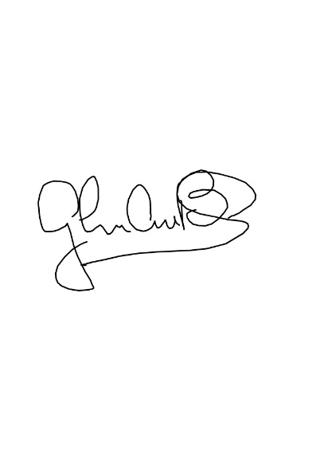

…………………………………………………

Bussone, Gladys del Carmen

Doc. Supl. 6° Gdo.